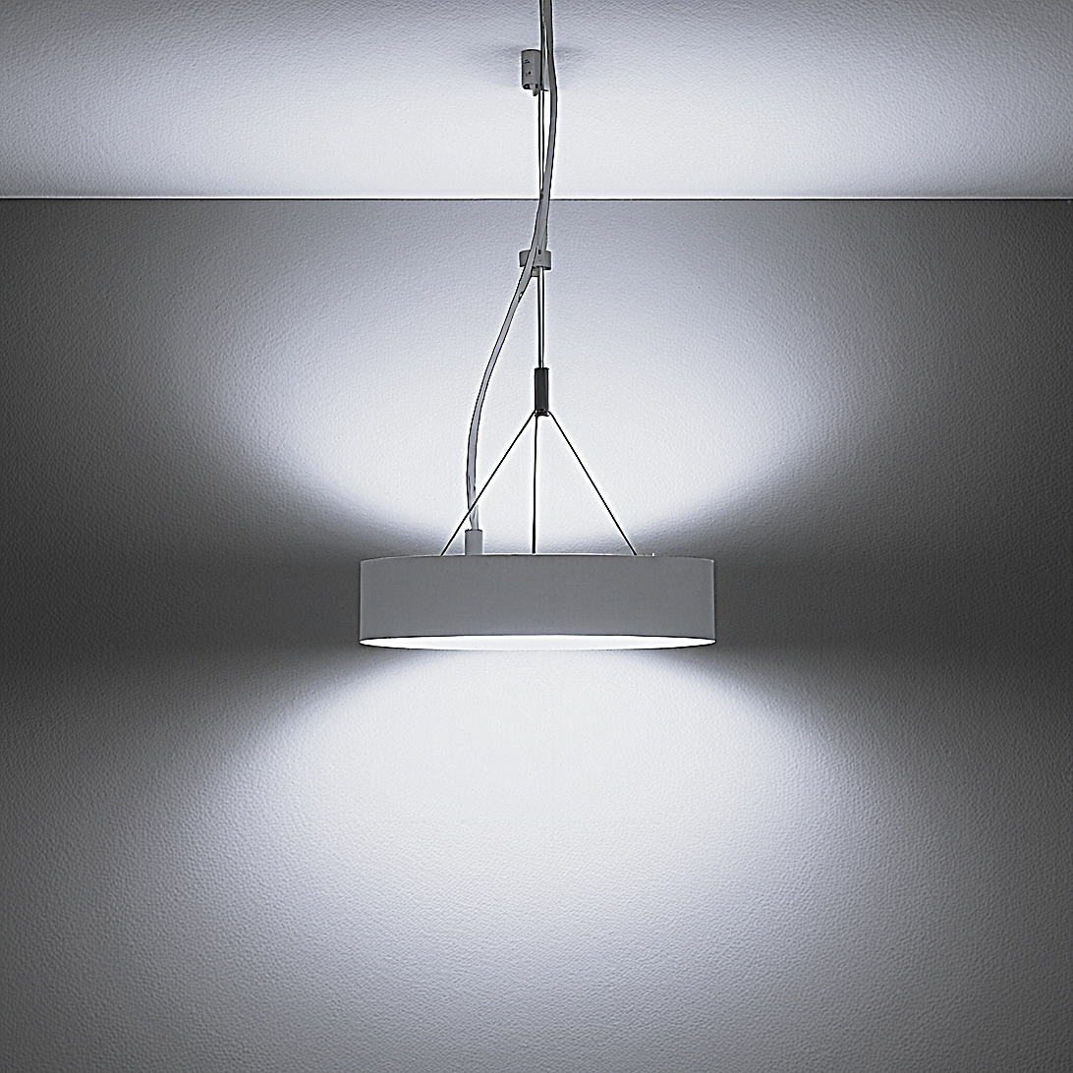**Leuchtenname:** x.wise P power asymmetrisch  
  
**Artikelnummer:** 806204  
  
**Serienbeschreibung:**Technischer Ausschreibungstext:

x.wise P power Pendelleuchte mit flachem, rechteckigem Gehäuse aus Aluminium-Strangpressprofil. Abgependelt an zwei stufenlos höhenverstellbaren Stahlseilen, inklusive transparenter Zuleitung und einem runden Deckenanschlussbaldachin als direkte oder direkt/indirekte und asysemmtrischer Varianten erhältlich.

Gehäuse: Flaches, rechteckiges Aluminium-Strangpressprofil, pulverbeschichtet.

Abdeckung: Präzise geprägte Microprismenscheibe breitstrahlende Lichtverteilung.

Lichttechnik: Blendfrei für Office-Licht durch speziell beschichteter Microprismenscheibe.

LED-Technologie: Bestückt mit hocheffizienten High-Brightness-LED-Platinen.

Lichtverteilung: Breitstrahlend oder asymmetrisch.

Dimmung: Alle Varianten optional mit dimmbaren DALI Betriebsgeräten.

Betriebsgerät: LED-Konverter ultraflach in der Leuchte integriert.

Montage: Höhenverstellbare Stahlseile, inklusive transparenter Zuleitung und Deckenbaldachin.

Variante und technische Daten wie folgt:  
  
**Merkmale:**- Pendelleuchte LED

- bei asymmetrische Lichtverteilung mit teilsatinierter Abdeckscheibe

- symmetrische Lichtverteilung

- BAP-gerecht mit satinierter Microprismenscheibe

- Betriebselektronik extrem flach integriert

- mit zusätzlichem Indirektlichtanteil verfügbar

- flimmerfreies Licht

- Pendelmontage mit Stahlseil-Set, Anschlussbaldachin und transparenter Zuleitung

**Auf Anfrage ohne zusätzliche Kosten:**- Lichtfarbe 2700K Warmweiß

**Gewicht (kg):** 4,8  
  
**Farbe:** Weiß RAL 9003, glatt matt  
  
**Lichtfarbe / Lichttemperatur (K):** 3000  
  
**Schutzart (-):** IP20  
  
**Schutzklasse (-):** i  
  
**Durchmesser (mm):** -  
  
**Abmessungen (mm):** Breite: 150mm; Höhe: 37mm; Länge: 1200mm  
  
**Einbautiefe (mm):** -  
  
**Pendellänge (mm):** 2000  
  
**Deckenausschnitt (mm):** -  
  
**Effizienz (lm/W): 131,35 lm/W  
  
Farbwiedergabeindex Ra (-):** >80  
  
**Lichtaustrittswinkel (Grad):** 60  
  
**Gesamtlichtstrom (lm):** 6830  
  
**Gesamtlichtstrom direkt / indirekt (lm):** 6830 / -  
  
**Lichtstromerhalt (%):** L80>70.000h  
  
**Systemleistung (W):** 52  
  
**Systemleistung direkt / indirekt (W):** 52 / -  
  
**Betriebsgerät:** schaltbar  
  
**Betriebsgerätbeschreibung:** nicht dimmbar / schaltbar  
  
**Einheitliche Blendungsbewertung (URG):** <18  
  
**Lichtverteilung direkt / indirekt (%):** 100 / 0  
  
**Produktvariantenbeschreibung:** Alle Varianten auch in dimmbarer DALI Version erhältlich.  
  
  
  
**Hersteller:** luxwerk - manufaktur für lichttechnik GmbH  
  
**Artikelnummer:** 806204